《中部》13經 苦蘊大經
本經是諸比丘於行乞之際，或於外道道場，聽到外道說，他們和沙門瞿曇對於欲、色、受的教說，沒有任何區別，因此他們向世尊報告。世尊說，外道和世尊之間有很大的差別，說明欲、色、受，其各各之味、患、出離等。
欲味 | 五種欲：[一]依眼識色，對色而有所欲、所愛、所好：對所受諸相而欲著，以慫其情者。[二]，依耳識聲，對聲…[三]依鼻識香，對香…[四]依舌識味，對味…[五]依身識觸，對觸…。緣此等五種欲而生喜樂，是欲味。
欲患 | 為種種技藝，為謀生而受寒暑之苦及虻、蚊、風、熱、蛇等觸所惱，因飢渴而被殺，這是欲患，為現實之苦蘊。…若人這樣行動、努力、奮鬥，彼善男子不得財物者，彼生愁、哀、悲、槌胸哭泣墮入愚癡，即：「我的努力歸於徒勞，我的奮鬥毫無結果。」諸比丘！這是苦患，為現實之苦蘊。…若得其財物者，彼為守護其財物而受憂苦，即：…守護監視此等財物，或者被王奪、被盜奪、被火燒、被水流、被非所愛之後嗣取去，其時，彼生愁、疲、悲，槌胸哭泣以生愚癡，即：「我的所有財物，於今皆無！」…依屬欲之因，諸王與諸王爭，王族與王族爭，婆羅門與婆羅門爭，家主與家主爭，母與子爭，子與母爭，父與子爭，子與父爭，兄弟與兄弟爭，兄弟與姊妹爭，姊妹與兄弟爭，友與友爭。於此，他們鬥諍論爭相互以手擊打，以土塊擊打，以杖擊打，以劍擊打。他們這樣至死或受等於死之苦。這是欲患，為現實之苦蘊。…依欲之因而執劍、楯、佩弓、菔(裝弓箭的器具)，雙方戰陣密集，矢響鎗飛，刀光閃閃，於其中衝進。他們這樣以矢射擊，以鎗投刺，以刀斬頭。他們這樣至死或受等於死之苦。…又更以欲為因…依欲之因而執劍、楯，佩弓、菔以固身，善塗堡壘，矢響鎗飛，刀光閃閃，於其中衝進。他們這樣以矢射擊，以鎗投刺，以注煮沸物，以強大之力摧毀，以刀斬頭。他們這樣至死或受等於死之苦。…又更以欲為因…依欲之因而破入[他]家，劫奪、為盜、追剝、通姦他妻。這樣，彼被王捕，處以種種罰…。依欲之因而以身行惡、以口行惡、以意行惡。他們以身行惡、以口行惡、以意行惡，身壞命終，生於惡生、惡趣、墮處、地獄。  （欲是樂少，苦多、惱多，說喻骸骨、肉臠、乾草炬、炭窩、夢、借用物、樹果、屠宰場、刀串）
欲之出離 | 欲驅除欲貪、欲貪之捨離
色味 | 王族女人、婆羅門女人，其齡或是十五、十六，不高不矮、不瘦不胖、不黑不白者，其女人於此時應為最美妙端麗。緣美妙端麗而生喜樂，這是色味。
色患 | 那個女人八十、九十、或至百，年老如椽之彎曲，成為佝僂、持杖、抖行、年衰病弱、齒落、  頭白、髮稀、[皮膚]皺紋、行走不穩、肢體生斑者，那個女人之美妙端麗還存在嗎？以此想患顯現。這是色患。…  又若見那個女人患病、苦悶、重疾、臥於糞尿，靠別人才能起身、靠別人才能臥床者。…  又更那個女人的死屍被棄於墓地，或經一日、二日、三日，若見其膨脹而成青黑膿爛者，…  又更那個女人的死屍被棄於墓地，若見它被馬、兀鷹、鷲、狗、野牛、種種蟲類之所啄噉者，…  又更若見那個女人的死屍被棄於墓地，骸骨連鎖，尚有血肉，以筋相連；又血污肉落，以筋相連；又血肉皆無，唯筋相連；又骨節散解，散亂諸方；手骨、足骨、腔骨、腿骨、腰骨、  脊骨、頭骸骨等，各在異處者，…  又更若見那個女人的死屍被棄於墓地，其骨白而似螺色，經年堆積，因腐蝕而成碎末，汝等如何思之，那個女人的美妙端麗還存在嗎？應想患之顯現。這是色患。
色之出離 | 於色欲貪之驅除、欲貪之捨離
受味 | 成就初禪乃至四禪，對自無瞋害心、對他無瞋害心、對兩者無瞋害心。此受之味為最上無害
受患 | 受是無常、苦而可變化之法
受之出離 | 受欲貪之驅除、欲貪之捨離

《中部》22經》蛇喻經》說，欲是樂少，苦多、惱多，說喻作：1.骸骨(atthikavkala骷髏，現外形，如露白骨；或如狗啃骨，不能療饑)；2.肉臠(mamsapesi﹐臠ㄌㄨㄢˊ﹐肉片、肉段。眾鳥競逐)；3.乾草炬(tinukka草火把，如向風執炬逆走，若不放捨，必為所燒)；4.炭窩(avgarakasu火坑，如疥人，癢痛向火，愈增其疾；或墮火坑，必死無疑，設不死者，定受極苦)；5.夢(supinaka醒時全空)；借用物(yacitaka債主終必索還)；6.樹果(rukkhaphala於樹下若不躲避，終必被鋸之樹所傷)；7.屠宰場(asisuna必招宰殺)；8.長矛(sattisula有被傷害的危險)。又參見《中阿含》200經》阿黎吒經》(大正1.763)、《中阿含》202經》持齋經》大正1.774下 ~ 775上)、《別譯雜阿含185經》(大正2.440上)。
◆◆◆ ◆◆◆ ◆◆◆
《別譯雜阿含185經》說：｢乃往古昔，輸波羅城有優婆塞所居住處，諸優婆塞咸共集會，於其堂上，訶欲之過：¹欲，現外形，如露白骨(atthikavkala骷髏)。²又如肉段(mamsapesi)，眾鳥競逐。³欲如糞毒，亦螫亦污。⁴又如火坑(avgarakasu，若墮火坑，必死無疑，設不死者，定受極苦)，⁵亦如疥人(vitacchika?)，向火癢痛，愈增其疾。⁶又如向風執炬(tinukka草火把)逆走，若不放捨，必為所燒。⁷亦如夢幻(supinaka，醒時全空)。⁸又如假借(yacitaka，債主終必索還)。⁹亦如樹果(rukkhaphala，於樹下若不躲避，終必被鋸之樹所傷)。¹⁰又如鉾戟(sattisula長矛，有被傷害的危險)。¹¹欲為不淨，穢惡充滿。¹²如食不消，噦(=穢?)臭可惡。雖復共集種種言說訶欲之過，然其還家，各自放逸。｣(大正2.440上)
◆◆◆ ◆◆◆ ◆◆◆
﹝刑 法﹞
1 印算(mudda)以手指節等之計算術。
2 目算(savkhana)以眼分量概算之，若從覺音註，「若見地即想此有米，見樹即想此有果，見空即想彼處有鳥等計算。
3 酸粥鍋刑(bilavgathalika)破頭蓋以入熱丸，為爛腦之刑。
4 貝禿刑(savkhamundika)上唇兩側、耳、以至咽喉而裂其皮，所有毛髮結為一束，以棒捻之，連毛髮帶皮取剝之，以粗砂磨洗頭蓋，如貝殼之刑。
5 羅睺口刑(rahumukha)如羅睺(阿修羅之王)口，以刑罪之口，即以捧開其口，口之奧部點燈，以槍剌掘其耳部。
6 火鬘刑(jotimalika)全身浸油，以布包之而點火。次之燭手刑亦同樣包手而點火。
7 驅行刑(erakavattika)，此刑從罪人之頸至下踵唯剝其皮即以索縛而牽之。彼以踏自己之皮而死。
8 皮衣刑(cirakavasika)皮膚由上剝至腰，從腰剝至踵上面的皮著下面。
9 羚羊刑(eneyyaka)兩肘和兩膝以掛鐵環，用鐵棒貫通之，再用四根鐵棒架之，於地上不能動，焚火於身體之四周。如被火圍繞之羚羊而得名。
10 鉤肉刑(balisamamsika)以兩鉤鉤其身體而剖皮、肉、筋。
11 錢刑(kahapanaka)錢(kahapaha是四角銅錢。)刑是削取其肉。
12 灰汁刑(kharapatacchika)語源不明，見佛音註釋所示之內容，即以兇器傷其身體之各處，從其傷口注入皰性液(khara灰液)由皮、肉、筋流出，唯留連銷之骨骸。
13 閂轉刑(paligha-parivattika)使罪人橫倒，以鐵棒通實其耳，固定於地上不能動，即捉足以迴轉之。
14 槁踏臺刑(palalapithaka)削其外皮，以臼石摺碎其骨，以毛髮包之如槁踏臺。
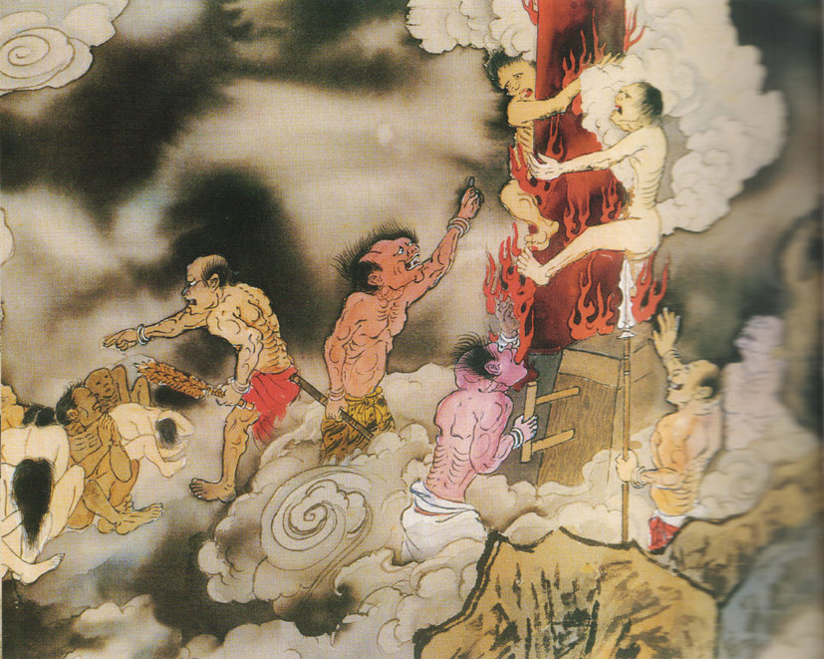 | 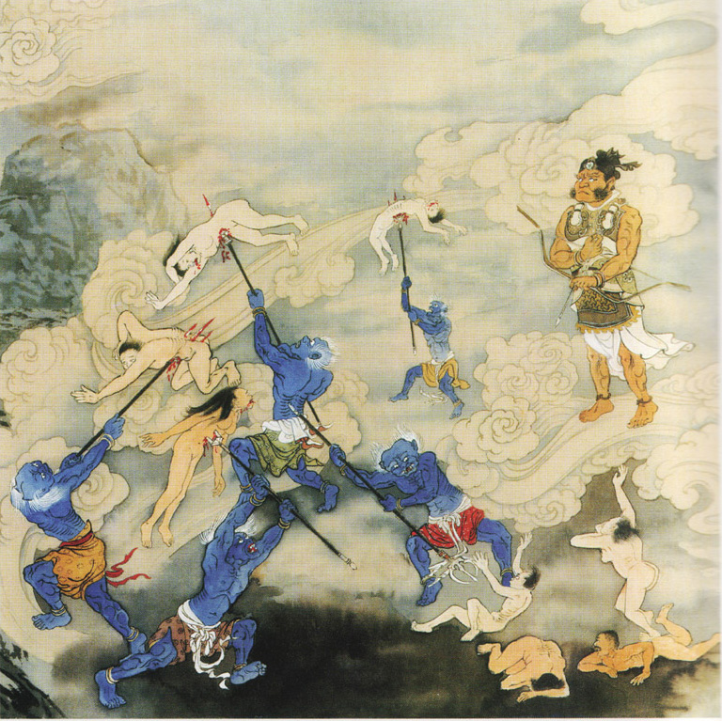 | 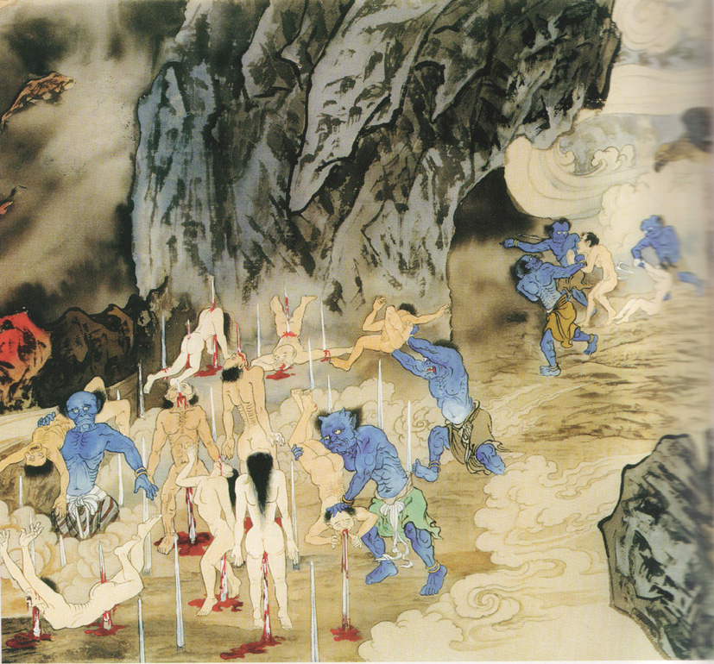 | 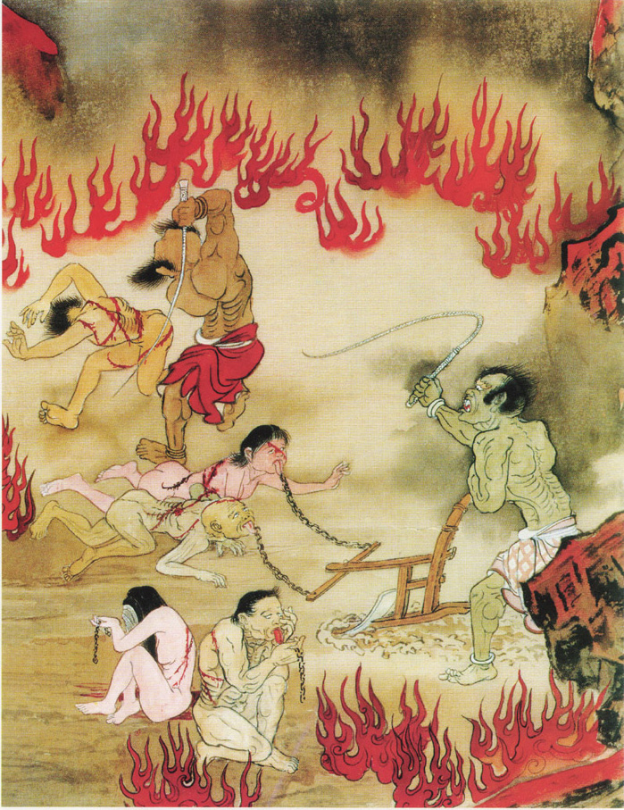 | 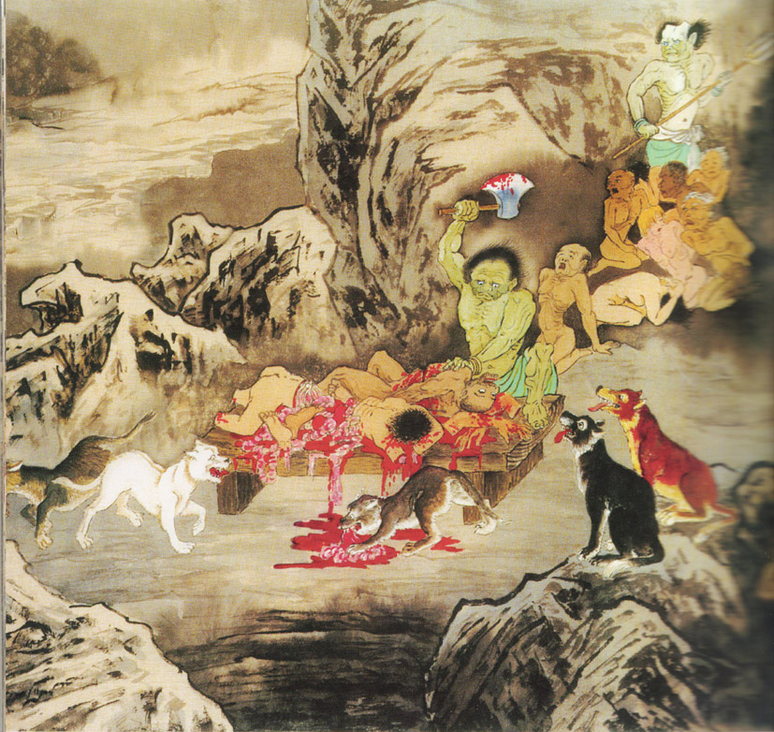
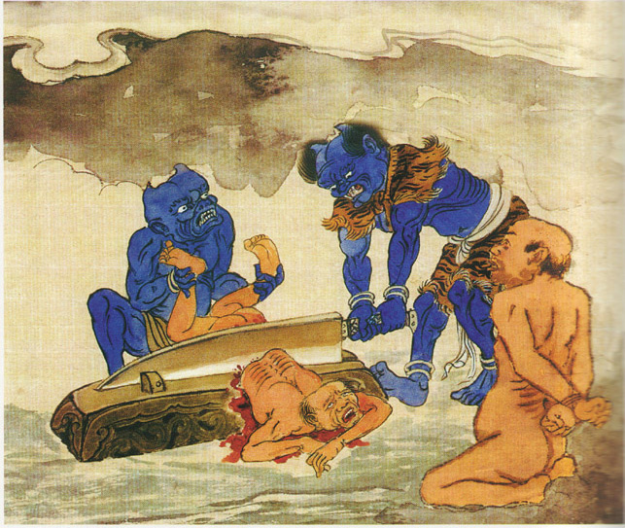 | 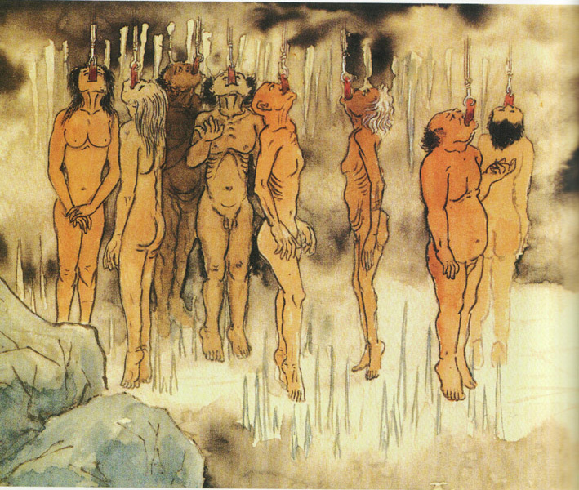 | 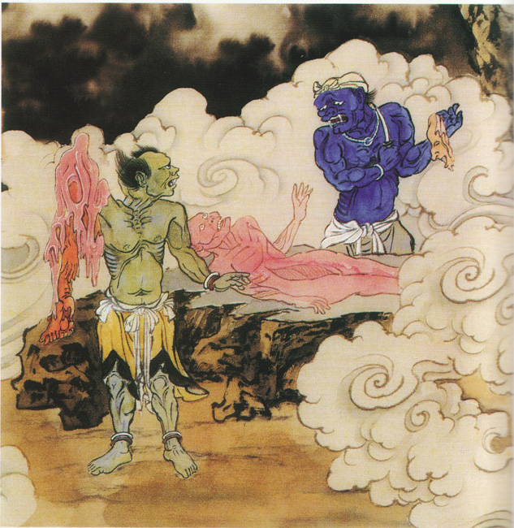 | 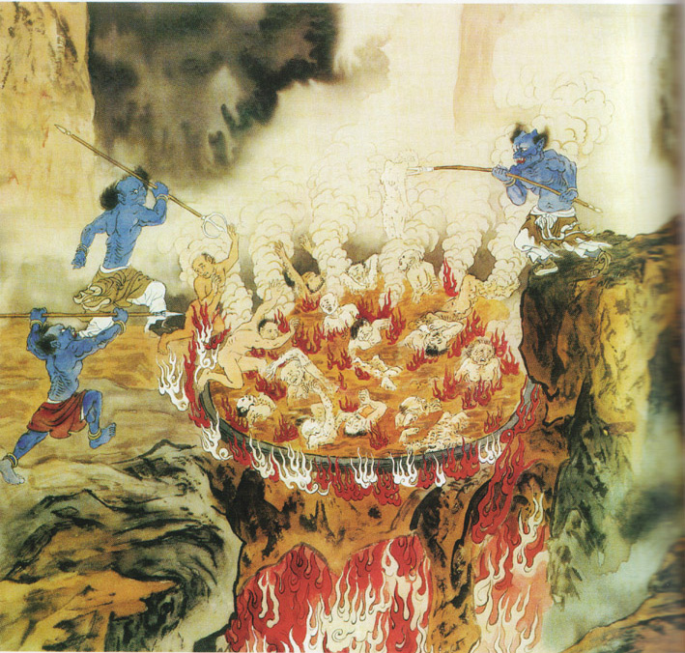 | 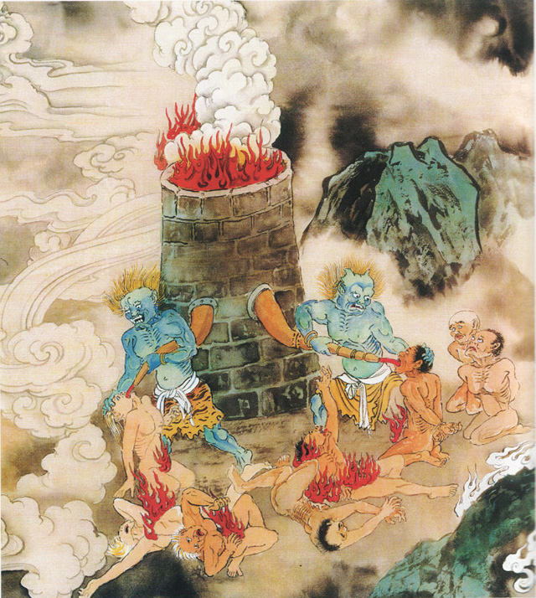
世尊答曰。聖法．律中不但有是斷絕俗事。更有八支斷絕俗事得作證也。晡利多居士聞已。便脫白巾。叉手向佛。白曰。瞿曇。聖法．律中云何更有八支斷絕俗事得作證耶。世尊答曰：
居士。猶如有狗。飢餓羸乏。至屠牛處。彼屠牛師．屠牛弟子淨摘除肉。擲骨與狗。狗得骨已。處處咬嚙。破脣缺齒。或傷咽喉。然狗不得以此除飢。居士。多聞聖弟子亦復作是思惟。欲如「骨鎖」。世尊說欲如骨鎖。樂少苦多。多有災患。當遠離之。若有此捨離欲．離惡不善之法。謂此一切世間飲食永盡無餘。當修習彼。
居士。猶去村不遠。有小肉臠(ㄌㄨㄢˊ肉塊)。墮在露地。或烏或鴟(ㄔ，梟=鴞=貓頭鷹)。持彼肉去。餘烏鴟鳥競而逐之。於居士意云何。若774.2此烏鴟不速捨此小肉臠者。致餘烏鴟競而逐耶。居士答曰。唯然。瞿曇。於居士意云何。若此烏鴟能速捨此小肉臠者。餘烏鴟鳥當復競逐耶。居士答曰。不也。瞿曇。居士。多聞聖弟子亦復作是思惟。欲如「肉臠」。世尊說欲如肉臠。樂少苦多。多有災患。當遠離之。若有此捨離欲．離惡不善之法。謂此一切世間飲食永盡無餘。當修習彼。
居士。猶如有人。手把火炬．向風而行。於居士意云何。若使此人不速捨者。必燒其手．餘支體耶。居士答曰。唯然。瞿曇。於居士意云何。若使此人速捨炬者。當燒其手．餘支體耶。居士答曰。不也。瞿曇。居士。多聞聖弟子亦復作是思惟。欲如「火炬」。世尊說欲如火炬。樂少苦多。多有災患。當遠離之。若有此捨離欲．離惡不善之法。謂此一切世間飲食永盡無餘。當修習彼。
居士。猶去村不遠。有大火坑。滿其中火。而無煙火僉(ㄒㄧㄢ，火、熱)。若有人來。不愚不癡。亦不顛倒。自住本心。自由自在。用樂不用苦。甚憎惡苦。用活不用死。甚憎惡死。於居士意云何。此人寧當入火坑耶。居士答曰。不也。瞿曇。所以者何。彼見火坑。便作是思惟。若墮火坑。必死無疑。設不死者。定受極苦。彼見火坑。便思遠離。願求捨離。居士。多聞聖弟子亦復作是思惟。欲如「火坑」。世尊說欲如火坑。樂少苦多。多有災患。當遠離之。若有此捨離欲．離惡不善之法。謂此一切世間飲食永盡無餘。當修習彼。
居士。猶去村不遠。有大毒蛇。至惡苦毒。774.3黑色可畏。若有人來。不愚不癡。亦不顛倒。自住本心。自由自在。用樂不用苦。甚憎惡苦。用活不用死。甚憎惡死。於居士意云何。此人寧當以手授與及餘支體。作如是說。蜇(蟲刺人)我蜇我耶。居士答曰。不也。瞿曇。所以者何。彼見毒蛇。便作是思惟。若我以手及餘支體使蛇蜇者。必死無疑。設不死者。定受極苦。彼見毒蛇。便思遠離。願求捨離。居士。多聞聖弟子亦復作是思惟。欲如「毒蛇」。世尊說欲如毒蛇。樂少苦多。多有災患。當遠離之。若有此捨離欲．離惡不善之法。謂此一切世間飲食永盡無餘。當修習彼。
居士。猶如有人。夢得具足五欲自娛。彼若悟已。都不見一。居士。多聞聖弟子亦復作是思惟。欲如「夢」也。世尊說欲如夢也。樂少苦多。多有災患。當遠離之。若有此捨離欲．離惡不善之法。謂此一切世間飲食永盡無餘。當修習彼。
居士。猶如有人假借樂具。或宮殿樓閣。或園觀浴池。或象馬車乘。或繒綿被。或指環．臂釧。或香瓔珞頸鉗。或金寶華鬘。或名衣上服。多人見已。而共歎曰。如是為善。如是為快。若有財物。應作如是極自娛樂。其物主者。隨所欲奪。或教人奪。即便自奪。或教人奪。多人見已。而共說曰。彼假借者。實為欺誑。非是假借。所以者何。其物主者。隨所欲奪。或教人奪。即便自奪。或教人奪。居士。多聞聖弟子亦復作是思惟。欲如「假借」。世尊說欲如假借。樂少苦多。多有災患。當遠離之。若有此捨離欲．離惡不善之775.1法。謂此一切世間飲食永盡無餘。當修習彼。
居士。猶去村不遠。有大果樹。此樹常多有好美果。若有人來。飢餓羸乏。欲得食果。彼作是念。此樹常多有好美果。我飢羸乏。欲得食果。然此樹下無自落果可得飽食及持歸去。我能緣樹。我今寧可上此樹耶。念已便上。復有一人來。飢餓羸乏。欲得食果。持極利斧。彼作是念。此樹常多有好美果。然此樹下無自落果可得飽食及持歸去。我不能緣樹。我今寧可斫倒此樹耶。即便斫倒。於居士意云何。若樹上人不速來下者。樹倒地時。必折其臂．餘支體耶。居士答曰。唯然。瞿曇。於居士意云何。若樹上人速來下者。樹倒地時。寧折其臂．餘支體耶。居士答曰。不也。瞿曇。居士。多聞聖弟子亦復作是思惟。欲如「樹果」。世尊說欲如樹果。樂少苦多。多有災患。當遠離之。若有此捨離欲．離惡不善之法。謂此一切世間飲食永盡無餘。當修習彼。是謂聖法．律中更有此八支斷絕俗事而得作證。(中阿含經卷第五十五（二○二）中阿含晡利多品持齋經第一<<阿含部T1>>p.774.1 ~ p.775.2)

--------------------------

一三 苦蘊大經
北傳 中阿九九、苦陰經(大正藏一、五八七頁。)苦陰經(大正藏一、八四頁。)增阿一二、九、苦除(大正藏二、六0四頁。)
本經是諸比丘，或時行乞之際，或於外道園，聞彼等，對沙門瞿曇和我等，於欲、色、受之教說，言無何等之區別，因以告世尊，世尊乃說法，即，彼等和世尊之間，有甚大的差別，對於欲、色、受、其各各之味、患，出離等之說明。

第十三 苦蘊大經
如是我聞。
一時，世尊往舍衛城祇陀林給孤獨園。爾時，眾多比丘晨早著衣，執持衣缽，而於舍衛城行乞。時，彼等比丘作是念：「往舍衛城行乞尚早，不如我等今往彼外道園。」於是，彼等比丘往外道園。詣已，與彼等外道問訊，交談友誼親睦之語而坐一面。於一面坐時，彼等外道言諸比丘曰：「諸賢！沙門瞿曇對飲而施智，我等亦對飲而施智。諸賢！沙門瞿曇對色而施智，我等亦對色而施智。諸賢！沙門瞿曇對受而施智，我等亦對受而施智。若然，諸賢！對施法說教，沙門瞿曇與我等之間有如何區別？有如何趨向？有如何差異耶？」於此，彼等比丘對彼等外道之說，不歡受亦不反駁。不歡受亦不反駁，從座起立而去，念：「我等至世尊處，以知此說之意義。」
如是，彼等比丘於舍衛城行乞。食後，由行乞而歸，詣世尊住處。詣已，敬禮世尊而坐於一面。坐於一面之彼等比丘白世尊：「世尊！我等晨早著衣，執持衣缽，而於舍衛城行乞。時，我等作是念：「往舍衛城行乞尚早，不如我等今往外道園。」
如是，世尊！我等往外道園。往而與彼等外道問訊，交談友誼親睦之語而坐一面。於一面坐時，彼等外道對我等言：「諸賢！沙門瞿曇對欲施智，我等亦對欲施智。諸賢！沙門瞿曇對色施智，我等亦對色施智。沙門瞿曇對受施智，我等亦對受施智。若然，諸賢！對施法說教，沙門瞿曇與我等之間有如何區別？有如何趣向？有如何差別耶？」世尊！於此，我等不歡受亦不反駁彼等外道之說。不歡受亦不反駁，從座起立而去，則念：「我等至世尊處，以知彼說之意義。」」
世尊曰：「諸比丘！對如是說之外道，應如是問之：「賢者！如何是欲味、欲患、欲之出離？如何是色味、色患、色之出離？如何是受味、受患、受之出離？」如是問者，外道即不能解說，而更陷於迷惑。其何故耶？此非屬彼等之能力範圍。諸比丘！予於諸天之世界、魔之世界、梵天之世界，及沙門、婆羅門之世界，人、天之世界，如來又如來聲聞，又除從此所開者，不見一人對此問題有滿足之解答。
諸比丘！云何是欲味？曰：此等有五種欲分，五者：[一]依眼識色，對色而有所欲、所愛、所好：對所受諸相而欲著，以慫其情者也。[二]，依耳識聲，對聲而有所欲、所愛、所好：對所愛諸相而欲著，以慫其情者也。[三]依鼻識香，對香而有所欲、所愛、所好：對所愛諸相而欲著，以慫其情者也。[四]依舌識味，對味而有所欲、所愛、所好；對所受諸相而欲著，以慫其情者也。[五]依身識觸，對觸而有所欲、所愛、所好；對所受諸相而欲著，以慫其情者也。諸比丘！此等是五種欲分。緣此等五種欲分而生喜樂，是欲味也。
諸比丘！云何是欲患？曰：於此，善男子，為種種技藝，即：印算(mudda，以指節計算的方法)、算術、目算、耕作、商賈、牧牛、弓術、王臣，或以其他之技藝，為謀生而受寒暑之苦及虻、蚊、風、熱、蛇等觸所惱，因飢渴而被殺，此是欲患，為現實之苦蘊也。以欲為因，以欲為緣，以欲為源，要之，其因屬欲者也。諸比丘！若人如是行動、努力、奮鬥，彼善男子不得財物者，彼生愁、哀、悲、槌胸哭泣墮入愚癡，即：「予之努力歸於徒勞，予之奮鬥終無結果。」諸比丘！此是苦患，為現實之苦蘊也。以欲為因，以欲為緣，以欲為源，要之，其因屬欲者也。若如是活動、努力、奮鬥，彼善男子若得其財物者，彼為守護其財物而受憂苦，即：「予之財物不被王奪、不被盜奪、不被火燒、不被水流、不被所愛之後嗣所取者！」如是其守護監視此等財物，或者被王奪、被盜奪、被火燒、被水流、被非所愛之後嗣取去，其時，彼生愁、疲、悲，槌胸哭泣以生愚癡，即：「予之所有財物，於今皆無矣！」諸比丘！此是欲患，為現實之苦蘊也。以欲為因，以欲為緣，以欲為源，要之，其因屬欲者也。諸比丘！更又以欲為因，以欲為緣，以欲為源。依屬欲之因，諸王與諸王爭，王族與王族爭，婆羅門與婆羅門爭，家主與家主爭，母與子爭，子與母爭，父與子爭，子與父爭，兄弟與兄弟爭，兄弟與姊妹爭，姊妹與兄弟爭，友與友爭。於此，彼等鬥諍論爭相互以手擊打，以土塊擊打，以杖擊打，以劍擊打。彼等如是至死或受等於死之苦。此是欲患，為現實之苦蘊也。以欲為因，以欲為緣，以欲為源，要之，其因屬欲者也。又更，諸比丘！以欲為因，以欲為緣，以欲為源，依欲之因而執劍、楯、佩弓、菔，雙方戰陣密集，矢響鎗飛，刀光閃閃，於其中衝進。彼等如是以矢射擊，以鎗投刺，以刀斬頭。彼等如是至死或受等於死之苦。此是欲患……其因屬欲者也。諸比丘！又更以欲為因……依欲之因而執劍、楯，佩弓、菔以固身，善塗堡壘，矢響鎗飛，刀光閃閃，於其中衝進。彼等如是以矢射擊，以鎗投刺，以注煮沸物，以強大之力摧毀，以刀斬頭。彼等如是至死或受等於死之苦。諸比丘！此是欲患，為現實之苦蘊也……其因屬欲者也。諸比丘！又更以欲為因……依欲之因而破入[他]家，劫奪、為盜、追剝、通姦他妻。如是，彼被王捕，處以種種罰，即：
以鞭打、以籐打或以半杖打。或截手、截足，截手足、截耳、截鼻、截耳鼻。又課以酸粥鍋刑3、課以貝禿刑4、課以羅喉口刑5；又課以火鬘刑6、燭手刑；又課以驅行刑7、皮衣刑8、羚羊刑9；又課以鉤肉刑10、錢刑11、灰汁刑12、閂轉刑13；又課以槁踏台刑14；或又以沸騰油灑之、令狗噉之、活活杙刺、以劍斷頭。彼等如是至死或受等於死之苦。諸比丘！此是欲患，為現實之苦蘊也……其因屬欲者也。
諸比丘！更又以欲為因，以欲為緣，以欲為源，依欲之因而以身行惡、以口行惡、以意行惡。彼等以身行惡、以口行惡、以意行惡，身壞命終，生於惡生、惡趣、墮處、地獄。諸比丘！此是欲患，為現實之苦蘊也。以欲為因、以欲為緣，以欲為源，要之，其因屬欲者也。
諸比丘！云何是欲之出離？曰：於欲驅除欲貪、欲貪之捨離，此是欲之出離也。
諸比丘！若沙門或婆羅門，如是不如實知由味之味、由患之患、由出離之出離者，彼等知自欲，又或得達知他欲之狀態。其如此行而知欲味，實無是處。然，諸比丘！若沙門或婆羅門，如實知如是於欲，由味是味、由患是患、由出離是出離者，彼等知自欲，或得達知他欲之狀態。其如此行而知欲，實有是處。
諸比丘！云何是色味？曰：於此，若有王族女、婆羅門女也，其齡或是十五、或是十六，不高亦不矮、不瘦亦不胖、不黑亦不白者，其女於此時應為最美妙端麗也。諸比丘！緣美妙端麗而生喜樂，此是色味也。
諸比丘！云何色患？曰：於此，彼女，見其齡後，或是八十、或是九十、或至百，年老如椽之彎曲，成為佝樓、持杖、抖行、年衰病弱、齒落、頭白、髮稀、[皮膚]皺紋、行走不穩、肢體生斑者，汝等如何思之耶？彼女之美妙端麗復存耶？以此想患顯現也。諸比丘！此是色患也。諸比丘！更又若見彼女患病、苦悶、重疾、臥於糞尿、依他始起、依他始能臥床者。汝等如何思之耶？彼女之美妙端麗復存！應想患之顯現也。諸比丘！此是色患也。諸比丘！又更彼女之死屍被棄於墓地，或經一日、或二日、或三日，若見其膨脹而成青黑膿爛者，骨分解汝等如何思之，彼女之美妙端麗復存耶？應想患之顯現也。諸比丘！此是色患也。諸比丘！又更彼女之死屍被棄於墓地，若見其或為馬、兀鷹、鷲、狗、野牛、種種蟲類之所啄噉者，汝等如何思之？彼女之美妙端麗復存耶？應想患之顯現也。諸比丘！此是色患也。
諸比丘！又更若見其女之死屍被棄於墓地，骸骨連鎖，尚有血肉，以筋相連；又，血污肉落，以筋相連；又，血肉皆無，唯筋相連；又，骨節散解，散亂諸方；手骨、足骨、腔骨、腿骨、腰骨、脊骨、頭骸骨等，各在異處者，汝等如何思之耶？彼女之美妙端麗復存耶？應想患之顯現也。諸比丘！此是色患也。諸比丘！又更若見其女之死屍被棄於墓地，其骨白而似螺色，經年堆積，因腐蝕而成碎末，汝等如何思之，彼女之美妙端麗復存耶？應想患之顯現也。諸比丘！此是色患也。
復次，諸比丘！云何是色之出離？曰：於色欲貪之驅除、欲貪之捨離，此是色之出離也。
諸比丘！若沙門或婆羅門，如是於色，不能如實知欲味為欲味、欲患為患、欲之出離為出離者；彼等知自色，或得達知他色之狀態，其如是行而知欲出離者，無有是處也。然，諸比丘！若沙門或婆羅門，如是於色，如實知味是味、患是患、出離是出離者，彼等知自色，或得達知他色之狀態，其如是行而知欲之出離者，實有是處也。
諸比丘！云何是受之味？曰：於此，比丘離欲、離不善法，有尋、有伺，離生喜樂，成就初禪而住。比丘如是離欲、離不善法，有尋、有伺，離生喜樂，成就初禪而住。其時，比丘對自無瞋害心、對他無瞋害心、對兩者無瞋害心。如是，比丘受無害之受。諸比丘！予言此受之味為最上無害。諸比丘！又更比丘滅尋伺，內澄淨，成一念，無尋、無伺，由定生喜樂，成就第二禪而住……第三禪……成就第四禪而住。諸比丘！其時，比丘捨樂、捨苦，先滅喜憂已，以不苦、不樂捨念清淨，成就第四禪而住。其時，對自無瞋害心、對他無瞋害心、對兩者無瞋害心。其時，彼受無害之受。諸比丘！予言此受之味為最上無害也。
諸比丘！云何是受之患？曰：受是無常、苦而可變化之法也，此是受之患也。
諸比丘！云何是受之出離？曰：於受欲貪之驅除、欲貪之捨離，此是受之出離也。諸比丘！若沙門或婆羅門，如是於受，不如實知味是味、患是患、出離是出離者，彼等知自受，或得達知他受之狀態，其如是行[而知受，]實無是處也。然，諸比丘！若沙門或婆羅門，如是於受，如實知以味是味、以患是患、以出離是出離者，彼等知自受，或得達知他受之狀態，其如是行[而知受，]實有是處也。」
世尊如是說已，彼等比丘歡喜信受世尊之所說。

1 印算(mudda)以手指節等之計算術。
2 目算(savkhana)以眼分量概算之，若從覺音註，「若見地即想此有米，見樹即想此有果，見空即想彼處有鳥等計算。
3 酸粥鍋刑(bilavgathalika)破頭蓋以入熱丸，為爛腦之刑。
4 貝禿刑(savkhamundika)上唇兩側、耳、以至咽喉而裂其皮，所有毛髮結為一束，以棒捻之，連毛髮帶皮取剝之，以粗砂磨洗頭蓋，如貝殼之刑。
5 羅睺口刑(rahumukha)如羅喉(阿修羅之王)口，以刑罪之口，即以捧開其口，口之奧部點燈，以槍剌掘其耳部。
6 火鬘刑(jotimalika)全身浸油，以布包之而點火。次之燭手刑亦同樣包手而點火。
7 驅行刑(erakavattika)，此刑從罪人之頸至下踵唯剝其皮即以索縛而牽之。彼以踏自己之皮而死。
8 皮衣刑(cirakavasika)皮膚由上剝至腰，從腰剝至踵上面的皮著下面。
9 羚羊刑(eneyyaka)兩肘和兩膝以掛鐵環，用鐵棒貫通之，再用四根鐵棒架之，於地上不能動，焚火於身體之四周。如被火圍繞之羚羊而得名。
10 鉤肉刑(balisamamsika)以兩鉤鉤其身體而剖皮、肉、筋。
11 錢刑(kahapanaka)錢(kahapaha是四角銅錢。)刑是削取其肉。
12 灰汁刑(kharapatacchika)語源不明，見佛音註釋所示之內容，即以兇器傷其身體之各處，從其傷口注入皰性液(khara灰液)由皮、肉、筋流出，唯留連銷之骨骸。
13 閂轉刑(paligha-parivattika)使罪人橫倒，以鐵棒通實其耳，固定於地上不能動，即捉足以迴轉之。
14 槁踏臺刑(palalapithaka)削其外皮，以臼石摺碎其骨，以毛髮包之如槁踏臺。

北傳 中阿99、苦陰經(大正藏1.587)、苦陰經(大正藏1.84)、增阿12.9苦除(大正藏2.604)。

